

АДМИНИСТРАЦИЯ НИКОЛЬСКОГО СЕЛЬСКОГО ПОСЕЛЕНИЯ
НОВОУСМАНСКОГО МУНИЦИПАЛЬНОГО РАЙОНА
ВОРОНЕЖСКОЙ ОБЛАСТИ

ПОСТАНОВЛЕНИЕ

от 20.12.2022 № 29
посёлок 1-го отделения
совхоза «Масловский»

Об утверждении муниципальной программы «Формирование современной городской среды Никольского сельского поселения на 2023-2027 годы»

В соответствии с Федеральным законом от 06.10.2003г. № 131-ФЗ «Об общих принципах организации местного самоуправления в Российской Федерации», постановлением Правительства РФ от 10.02.2017г. № 169 «Об утверждении Правил предоставления и распределения субсидий из федерального бюджета бюджетам субъектов Российской Федерации на поддержку государственных программ субъектов Российской Федерации и муниципальных программ формирования современной городской среды», приказом Министерства строительства и жилищно-коммунального хозяйства РФ от 06.04.2017г. № 691/пр «Об утверждении методических рекомендаций по подготовке государственных программ субъектов Российской Федерации и муниципальных программ формирования современной городской среды в рамках реализации приоритетного проекта «Формирование современной городской среды» на 2022 - 2027 годы», администрация Никольского сельского поселения Новоусманского муниципального района Воронежской области,

ПОСТАНОВЛЯЕТ:

1. Утвердить муниципальную программу Никольского сельского поселения Новоусманского муниципального района Воронежской области «Формирование современной городской среды Никольского сельского поселения на 2023-2027 годы», согласно приложению.
2. Признать утратившими силу с 1 января 2023 года следующие нормативные правовые акты:
- постановление администрации Никольского сельского поселения от 20.12.2021 № 142 «Об утверждении муниципальной программы «Формирование современной городской среды Никольского сельского поселения на 2022-2027 годы»;
- постановление администрации Воронежского сельского поселения от 21.10.2019 № 50 «Об утверждении муниципальной программы «Формирование современной городской среды на территории Воронежского сельского поселения Новоусманского муниципального района Воронежской области» на 2019-2024 годы».
3. Настоящее постановление вступает в силу со дня его опубликования в официальном периодическом печатном средстве массовой информации Никольского сельского поселения Новоусманского муниципального района Воронежской области «Вестник муниципальных правовых актов Никольского сельского поселения Новоусманского муниципального района Воронежской области» и на официальном сайте администрации Никольского сельского поселения в информационно-телекоммуникационной сети «Интернет» и распространяется на правоотношения, возникшие с 01.01.2023.
4. Контроль за исполнением настоящего постановления оставляю за собой.

Глава Никольского сельского поселения
Новоусманского муниципального района
Воронежской области И.В.Мильгунова

Приложение

к постановлению администрации

Никольского сельского поселения

Новоусманского муниципального района
от 20.12.2022 № 29

Муниципальная программа «Формирование современной городской среды Никольского сельского поселения на 2023-2027 годы»

П А С П О Р Т
муниципальной программы
«Формирование современной городской среды Никольского сельского поселения на 2023-2027 годы»
Наименование программы | Муниципальная программа «Формирование современной городской среды Никольского сельского поселения на 2023-2027 годы»
Ответственный исполнитель муниципальной программы | Администрация Никольского сельского поселения Новоусманского муниципального района Воронежской области
Исполнители муниципальной программы | Администрация Никольского сельского поселения Новоусманского муниципального района Воронежской области
Основные разработчики муниципальной программы | Администрация Никольского сельского поселения Новоусманского муниципального района Воронежской области
Подпрограммы муниципальной программы | Подпрограммы отсутствуют
Основные мероприятия муниципальной программы | 1.Своевременное внесение изменений в Правила благоустройства Никольского сельского поселения Новоусманского муниципального района Воронежской области в соответствии с действующим законодательство Российской Федерации.  2.Реализация мероприятий, направленных на увеличение количества мероприятий и объема финансового (трудового) участия заинтересованных сторон в реализации проектов по благоустройству.  3. Благоустройство дворовых территорий Никольского сельского поселения.  4.Благоустройство общественных территорий Никольского сельского поселения.  5. Благоустройство объектов недвижимого имущества (включая объекты незавершенного строительства) и земельных участков, находящихся в собственности (пользовании) юридических лиц и индивидуальных предпринимателей
Цель муниципальной программы | Повышение уровня благоустройства дворовых и общественных территорий Никольского сельского поселения, а также объектов недвижимого имущества (включая объекты незавершенного строительства) и земельных участков, находящихся в собственности (пользовании) юридических лиц и индивидуальных предпринимателей с безусловным обеспечением удобств для посещения этих пространств всеми группами населения и формирование активной гражданской позиции населения в вопросах охраны и поддержания порядка на дворовых и общественных территориях.
Задачи муниципальной программы | 1.Организация мероприятий по благоустройству нуждающихся в благоустройстве дворовых территорий, территорий общего пользования Никольского сельского поселения Новоусманского муниципального района Воронежской области и объектов недвижимого имущества (включая объекты незавершенного строительства) и земельных участков, находящихся в собственности (пользовании) юридических лиц и индивидуальных предпринимателей с обустройством инфраструктуры для обеспечения доступности городской среды для маломобильных групп населения, в том числе создание безбарьерной среды для маломобильных граждан в зоне общественных пространств.  2. Повышение уровня вовлеченности заинтересованных граждан, организаций в реализацию мероприятий по благоустройству нуждающихся в благоустройстве дворовых и общественных территорий Никольского сельского поселения Новоусманского муниципального района Воронежской области.  3. Комплексный подход к развитию общественных пространств: площадей, пешеходных улиц и зон, скверов и парков, рекреационных территорий.  4. Достижение многообразия типов жилой среды и комплексности застройки жилых территорий, сохранение и регенерация историко-культурного, ландшафтного и архитектурно-художественного облика Никольского сельского поселения Новоусманского муниципального района Воронежской области.
Целевые индикаторы и показатели муниципальной программы | 1.Степень достижения целей, %;  2.Уровень освоения средств муниципальной программы в отчетном году, %;  3. Своевременное внесение изменений в Правила благоустройства, да/нет;  4. Доля проектов благоустройства дворовых, общественных территорий и объектов недвижимого имущества (включая объекты незавершенного строительства) и земельных участков, находящихся в собственности (пользовании) юридических лиц и индивидуальных предпринимателей, реализованных с трудовым и финансовым участием граждан, заинтересованных организаций, от общего количества запланированных проектов по благоустройству общественных территорий в отчетном периоде, %;  5. Количество благоустроенных дворовых и общественных территорий Никольского сельского поселения, %.
Этапы и сроки реализации муниципальной программы | 2023-2027 годы. Этапы реализации программы не выделяются
Объемы и источники финансирования муниципальной программы (в действующих ценах каждого года реализации муниципальной программы) | Финансирование программных мероприятий осуществляется за счёт средств бюджета поселения в объёмах, предусмотренных программой и утверждённых решением Совета народных депутатов Никольского сельского поселения о бюджете на очередной финансовый год.  Для реализации мероприятий могут привлекаться средства федерального, областного и районного бюджетов, внебюджетных источников.  Объем бюджетных ассигнований на реализацию муниципальной программы составляет 3028,0 тыс. рублей, в том числе средства федерального бюджета – 0,0 тыс. руб., средства из областного бюджета – 2700,0 тыс.руб., средства бюджета Никольского сельского поселения Новоусманского муниципального района – 328,0 тыс. руб., средства из иных источников – 0,0 тыс.руб.  Объемы финансирования программы носят прогнозный характер и подлежат уточнению в установленном порядке при формировании бюджета Никольского сельского поселения Новоусманского муниципального района Воронежской области на очередной финансовый год.  Объем бюджетных ассигнований на реализацию муниципальной программы по годам составляет (тыс. руб.):
  Год | Всего | Федеральный бюджет | Областной бюджет | Местный бюджет | Внебюджетные источники
  2023 | 328,0 |  | 0 | 328,0 | 0
  2024 | 2700,0 |  | 2700,0 | 0 | 0
  2025 | 0 |  | 0 | 0 | 0
  2026 | 0 |  | 0 | 0 | 0
  2027 | 0 |  | 0 | 0 | 0
Ожидаемые конечные результаты реализации муниципальной программы | - повышение уровня комплексного благоустройства общественных территорий, включая благоустройство скверов, освещение общественных территорий, сохранение и увеличение числа озелененных территорий;  - увеличение доли муниципальных общественных территорий, на которых выполнены работы по благоустройству;  - повышение уровня благоустройства дворовых территорий;  - повышение квалификации сотрудников органов местного самоуправления Никольского сельского поселения в сфере реализации проектов по благоустройству территории Никольского сельского поселения;  - повышение уровня вовлеченности заинтересованных граждан, организаций расположенных на территории Никольского сельского поселения в реализацию мероприятий по благоустройству территории, с учетом трудового и финансового участия;  - повышение общего уровня благоустройства, комфортности проживания и качества жизни населения Никольского сельского поселения, совершенствование архитектурного облика общественных территорий;  - рост удовлетворенности населения уровнем благоустройства.

- Общая характеристика сферы реализации муниципальной программы
Формирование современной городской среды - это комплекс мероприятий, направленных на создание условий для обеспечения комфортных, безопасных и доступных условий проживания населения Никольского сельского поселения. Современная городская среда должна соответствовать санитарным и гигиеническим нормам, а также иметь завершенный, привлекательный и эстетичный внешний вид. Создание современной городской среды включает в себя проведение работ по благоустройству наиболее посещаемых муниципальных территорий общего пользования (строительство детских и спортивных площадок, зон отдыха, озеленение территорий, устройство наружного освещения).
Основными проблемами в области благоустройства наиболее посещаемых общественных территорий в Никольском сельском поселении являются:
- недостаточное количество детских и спортивных площадок, зон отдыха;
- недостаточное количество тротуаров и пешеходных дорожек на территориях общего пользования поселения;
- недостаточное озеленение общественных территорий;
- недостаточное освещение отдельных общественных территорий;
Кроме того, не в полной мере сельская среда приспособлена к условиям доступности для инвалидов всех категорий и маломобильных групп населения, а также для граждан с детскими колясками.
В Никольском сельском поселении 3 наиболее посещаемых места общего пользования, общая площадь которых составляет порядка 3,5 га. Доля благоустроенных дворовых территорий составляет 20 % к общему количеству дворовых территорий, площадь их составляет 2,6 га (дворовая территория многоквартирных домов 2,6 га). Доля благоустроенных общественных территорий составляет 50 % к общему количеству общественных территорий (сквер в центре села 0,43 га, детские площадки 0,16 га, парк Победы 2,99 га, территория возле сельского Дома культуры – 0,45га.). Доля наиболее посещаемых дворовых и общественных территорий, нуждающихся в благоустройстве, составляет 80%.

Целевые показатели (индикаторы),
характеризующие благоустройство общественных территорий
Никольского сельского поселения
Таблица 1
№ п/п | Наименование целевого показателя (индикатора) | Единица измерения | Три года, предшествующие реализации программы
№ п/п | Наименование целевого показателя (индикатора) | Единица измерения | 2020 | 2021 | 2022
1 | Количество благоустроенных муниципальных территорий общего пользования | единиц | 0 | 0 | 0
2 | Доля благоустроенных муниципальных территорий общего пользования от общего количества таких территорий | % | 0 | 0 | 0
3 | Количество реализованных проектов благоустройства муниципальных территорий общего пользования | единиц | 0 | 0 | 0

Мероприятия программы направлены на формирование современной городской среды и на повышение общей культуры населения, способствуя снятию напряженности в процессе решения проблем городского хозяйства. В настоящей программе будет учтено внедрение новых федеральных стандартов благоустройства общественных пространств и дворовых территорий, в то же время уделено внимание вопросу создания индивидуального облика отдельных территорий муниципального образования, избегая формирования однородной и стандартизированной городской среды. Использование программно-целевого метода для реализации мероприятий программы позволит целенаправленно и планомерно осуществлять реализацию мероприятий программы и своевременно координировать действия их исполнителей.
В результате реализации мероприятий программы ожидается:
- повышение уровня комфортности проживания населения;
- улучшение организации досуга всех возрастных групп населения;
- улучшение экологических, санитарных, функциональных и эстетических качеств городской среды;
- привлечение общественности и населения к решению задач благоустройства общественных и дворовых территорий;
- воспитание бережного отношения и создание условий для расширения инициативы жителей в сфере благоустройства, а так же развитие их творческого потенциала;
- поиск и привлечение внебюджетных источников к решению задач благоустройства.
В поселении сформирована многолетняя положительная практика трудового участия граждан, организаций в выполнении мероприятий по благоустройству муниципальных территорий общего пользования. Много лет подряд, особенно в весенний период, на территории поселения организуются «субботники», в ходе которых граждане и организации в добровольном порядке принимают участие в благоустройстве территории, прилегающих к своим домам, офисам, территорий общего пользования. Ежегодно в таких субботниках принимает участие более 400 человек.
В целом реализация мероприятий программы позволит повысить уровень благоустройства Никольского сельского поселения и создать условия для комфортного проживания граждан.

- Приоритеты муниципальной политики в сфере реализации муниципальной программы, цели, задачи и показатели (индикаторы) достижения целей и решения задач, описание основных ожидаемых конечных результатов муниципальной программы, сроков и этапов реализации муниципальной программы
В соответствии с основными приоритетами государственной политики в сфере благоустройства, стратегическими документами по формированию комфортной городской среды федерального уровня приоритетами муниципальной политики в области благоустройства является комплексное развитие современной городской инфраструктуры на основе единых подходов.
Основным направлением муниципальной политики в формировании современной городской среды является выработка мер и реализация приоритетных мероприятий направленных на значительное повышение условий комфортности в сельском поселении, создание привлекательной городской атмосферы для жителей поселения, а так же привлечение населения к принятию решений и созданию проектов по повышению благоустройства территорий общего пользования и дворовых территорий.
Основной целью программы является повышение уровня благоустройства дворовых и общественных территорий Никольского сельского поселения, а также объектов недвижимого имущества (включая объекты незавершенного строительства) и земельных участков, находящихся в собственности (пользовании) юридических лиц и индивидуальных предпринимателей с безусловным обеспечением удобств для посещения этих пространств всеми группами населения и формирование активной гражданской позиции населения в вопросах охраны и поддержания порядка на дворовых и общественных территориях.
Для достижения поставленных целей необходимо решить следующие задачи:
- организация мероприятий по благоустройству нуждающихся в благоустройстве дворовых территорий, территорий общего пользования Никольского сельского поселения Новоусманского муниципального района Воронежской области и объектов недвижимого имущества (включая объекты незавершенного строительства) и земельных участков, находящихся в собственности (пользовании) юридических лиц и индивидуальных предпринимателей с обустройством инфраструктуры для обеспечения доступности городской среды для маломобильных групп населения, в том числе создание безбарьерной среды для маломобильных граждан в зоне общественных пространств;
- повышение уровня вовлеченности заинтересованных граждан, организаций в реализацию мероприятий по благоустройству нуждающихся в благоустройстве дворовых и общественных территорий Никольского сельского поселения Новоусманского муниципального района Воронежской области;
- комплексный подход к развитию общественных пространств: площадей, пешеходных улиц и зон, скверов и парков, рекреационных территорий;
- достижение многообразия типов жилой среды и комплексности застройки жилых территорий, сохранение и регенерация историко-культурного, ландшафтного и архитектурно-художественного облика Никольского сельского поселения Новоусманского муниципального района Воронежской области.
Сведения о плановых значениях показателей программы представлены в приложении 1 к муниципальной программе.
Ожидаемым конечным результатом Программы является достижение следующих показателей:
- количество благоустроенных дворовых территорий Никольского сельского поселения к концу реализации муниципальной программы составит 100 %;
- количество благоустроенных общественных территорий Никольского сельского поселения к концу реализации муниципальной программы составит 100 %;
- доля проектов благоустройства дворовых и общественных территорий, реализуемых с трудовым и финансовым участием граждан, заинтересованных организаций, от количества запланированных проектов по благоустройству дворовых и общественных территорий в отчетном периоде составит 100%.
Срок реализации программы - 2023 - 2027 годы.
В силу постоянного характера решаемых в рамках программы задач, выделение отдельных этапов ее реализации не предусматривается.
3. Обоснование выделения подпрограмм и обобщенная характеристика основных мероприятий
В программе «Формирование современной городской среды Никольского сельского поселения на 2023-2027 годы» подпрограммы не выделяются.
В рамках муниципальной программы предполагается реализация основных мероприятий:
1. Своевременное внесение изменений в Правила благоустройства Никольского сельского поселения Новоусманского муниципального района Воронежской области в соответствии с действующим законодательство Российской Федерации.
2.Реализация мероприятий, направленных на увеличение количества мероприятий и объема финансового (трудового) участия заинтересованных сторон в реализации проектов по благоустройству.
3. Благоустройство дворовых территорий Никольского сельского поселения.
4.Благоустройство общественных территорий Никольского сельского поселения.
5.Благоустройство объектов недвижимого имущества (включая объекты незавершенного строительства) и земельных участков, находящихся в собственности (пользовании) юридических лиц и индивидуальных предпринимателей.
План реализации мероприятий муниципальной программы на 2023 год представлен в Приложении 4.

Основное мероприятие 1.
Своевременное внесение изменений в Правила благоустройства Никольского сельского поселения Новоусманского муниципального района Воронежской области в соответствии с действующим законодательство Российской Федерации
Срок реализации основного мероприятия: 2023 - 2027 годы.
Исполнитель основного мероприятия: администрация Никольского сельского поселения.
Современные приоритеты, такие как смена технологического уклада, эффективное использование всех видов ресурсов (электричество, газ, вода, тепло, пространство, время), активное внедрение информационных технологий ведут к необходимости качественной перестройки сельской среды.
Современный сельский житель воспринимает всю территорию поселения, как общественное пространство и ожидает от него безопасности, комфорта, функциональности и эстетики.
Рационально выстроенная городская среда позволяет снизить градус социальной напряженности, поддерживает решение социально-демографических проблем: на освещенных людных улицах ниже уровень преступности, в оживленных парках чаще формируются семейные пары, при наличии безопасных и современных спортивных площадок увеличивается доля населения, регулярно занимающегося спортом, снижается уровень заболеваемости.
Сегодня сельскому жителю важно, как обеспечено освещение улиц, обустроены тротуары и общественные пространства, его интересует качество уборки улиц, своевременная и безопасная утилизация коммунальных отходов и многое другое.
Вместе с тем, понятных требований к организации современного сельского пространства, в том числе, предполагающих вовлечение в этот процесс самих граждан, а также программы их достижения в настоящее время в России не существует. Существующие программы благоустройства носят точечный, несистемный характер, не имеют критериев эффективности.
Комфорт и безопасность жизни конкретного человека обеспечиваются комплексом условий, создаваемых как им самим, так и властью.
Президентом России В.В. Путиным утвержден перечень основных направлений стратегического развития нашей страны на период до 2025 года, включающий и направление «ЖКХ и городская среда».
Однако в связи с совершенствованием современных технологий, в том числе и информационных, роста благосостояния населения, происходит постоянная качественная перестройка сельской среды. Поэтому Правила благоустройства Никольского сельского поселения требуют своевременного внесения в них изменений с учетом последних изменений законодательства Российской Федерации, что позволит определить логику модернизации и благоустройства муниципалитета, при этом сохраняя самобытность и культурные традиции поселения.

Основное мероприятие 2.
Реализация мероприятий, направленных на увеличение количества мероприятий и объема финансового (трудового) участия заинтересованных сторон в реализации проектов по благоустройству
Срок реализации основного мероприятия: 2023 - 2027 годы.
Исполнитель основного мероприятия: администрация Никольского сельского поселения.
Анализ существующего состояния благоустройства общественных и дворовых территорий показал, что уровень их комфортности не отвечает современным требованиям жителей поселения и требует скорейшей модернизации.
Неухоженность парков и скверов, отсутствие детских и спортивно-игровых площадок и зон отдыха во дворах, нехватка парковочных мест, устаревшие малые архитектурные формы - все это негативно влияет на качество жизни населения Никольского сельского поселения.
Для решения вопроса повышения уровня благоустройства необходимо вовлечение граждан, организаций в процесс обсуждения проекта муниципальной программы, отбора дворовых территорий, муниципальных территорий общего пользования для включения в муниципальную программу. Все решения, касающиеся благоустройства муниципальных территорий общего пользования, должны приниматься открыто и гласно, с учетом мнения жителей муниципального образования, дворовых территорий, с учетом мнения граждан, проживающих в многоквартирном доме, расположенном в данном дворе, а также других заинтересованных лиц. Возможно финансовое и (или) трудовое участие граждан, организаций в выполнении мероприятий по благоустройству дворовых территорий.
Только комплексный подход позволяет наиболее полно и в то же время детально охватить весь объем проблем, решение которых может обеспечить комфортные условия проживания всего населения. К этим условиям относятся чистые улицы, благоустроенные районы, дворы и дома, зеленые насаждения, необходимый уровень освещенности дворов в темное время суток.

Основное мероприятие 3.
Благоустройство дворовых территорий Никольского сельского поселения
Срок реализации основного мероприятия: 2023 - 2027 годы.
Исполнитель основного мероприятия: администрация Никольского сельского поселения.
На территории поселения имеется 26 многоквартирный дом, из них 19 многоквартирных домов в пос. 1-го отделения совхоза «Масловский». Дворовая территория МКД нуждается в благоустройстве: ремонте подъездов к домам, установке скамеек для отдыха, урн, оборудованию мест для детских игровых площадок и пр., перечень многоквартирных домов, дворовая территория которых нуждается в благоустройстве, указан в Приложении 5
Общее количество жителей, проживающих в многоквартирных домах, в Никольском сельском поселении по состоянию на 20.12.2022 года составляет 1712 человек.

Важнейшей задачей Никольского сельского поселения является формирование и обеспечение среды, комфортной и благоприятной для проживания населения, в том числе благоустройство и надлежащее содержание дворовых территорий, выполнение требований Градостроительного кодекса Российской Федерации и градостроительных нормативов по устойчивому развитию городских территорий, обеспечивающих при осуществлении градостроительной деятельности безопасные и благоприятные условия жизнедеятельности человека.

Комплексное благоустройство дворовых территорий многоквартирных домов позволит поддержать их в удовлетворительном состоянии, повысить уровень благоустройства, выполнить архитектурно-планировочную организацию территории, обеспечить здоровые условия отдыха и жизни жителей.

Для поддержания дворовых территорий многоквартирных домов в технически исправном состоянии и приведения их в соответствие с современными требованиями комфортности разработана муниципальная программа «Формирование современной городской среды Никольского сельского поселения» на 2023-2027 годы (адресный перечень дворовых территорий Никольского сельского поселения, требующих благоустройства, определен в приложении 5), которой предусматривается целенаправленная работа исходя из:

1) минимального перечня работ:
- ремонт дворовых проездов;
- обеспечение освещения дворовых территорий;
- установка скамеек;
- установка урн для мусора;

2) дополнительного перечня работ:
- установка и (или) ремонт детского игрового, спортивного комплексов и (или) оборудования на дворовой территории;
- устройство и (или) ремонт покрытия автомобильных дорог, тротуаров, мест стоянки автотранспортных средств, относящихся к дворовой территории;
- установка газонных ограждений, а также ограждений для палисадников на дворовой территории;
- закупка саженцев кустарников и деревьев. При этом посадка осуществляется заинтересованными лицами, собственниками помещений в многоквартирных домах самостоятельно, собственными силами и средствами;
- иные виды работ.
Визуализированный перечень образцов элементов благоустройства, предлагаемых к размещению на дворовой территории, в соответствии с минимальным и дополнительным перечнем работ по благоустройству определен в Приложении 8.

3) Трудового участия заинтересованных лиц в выполнении минимального перечня работ по благоустройству дворовых территорий.

4) Нормативной стоимости (территориальные единичные расценки) работ по благоустройству дворовых территорий, входящих в минимальный и дополнительный перечни работ.

Достижение запланированных целей и решение поставленных задач программы возможно осуществить при непосредственном трудовом участии заинтересованных лиц, организаций.

Предложения граждан по включению дворовых территорий многоквартирных домов в программу, подготовленные в рамках минимального перечня работ, могут включать все или несколько видов работ, предусмотренных минимальным перечнем работы.
Включение предложений заинтересованных лиц о включении дворовой территории многоквартирных домов в программу осуществляется путем реализации следующих этапов:
- проведения общественного обсуждения в соответствии с Порядком проведения общественного обсуждения проекта программы «Формирование современной городской среды Никольского сельского поселения Новоусманского муниципального района Воронежской области на 2023-2027 годы» и Порядка организации деятельности общественной комиссии»,
- рассмотрения и оценки предложений заинтересованных лиц на включение в адресный перечень дворовой территории многоквартирных домов, расположенных на территории Никольского сельского поселения Новоусманского муниципального района Воронежской области, на котором планируется благоустройство в соответствии с Порядком и сроками представления, рассмотрения и оценки предложений заинтересованных лиц о включении дворовой территории в муниципальную программу «Формирование современной городской среды Никольского сельского поселения Новоусманского муниципального района Воронежской области на 2023-2027 годы».
Перед началом работ по комплексному благоустройству двора разрабатывается и утверждается дизайн-проект в соответствии с Порядком разработки, обсуждения с заинтересованными лицами и утверждения дизайн-проекта благоустройства дворовой территории и общественной территории в муниципальную программу «Формирование современной городской среды Никольского сельского поселения Новоусманского муниципального района Воронежской области» на 2023-2027 годы.
Все мероприятия планируются с учетом создания условий для жизнедеятельности инвалидов и маломобильных групп населения.
Контроль и координацию деятельности в рамках реализации приоритетного проекта «Формирование комфортной городской среды» в Никольском сельском поселении осуществляет
общественная комиссия по обеспечению реализации приоритетного проекта «Формирование комфортной городской среды» в Никольском сельском поселении (далее – Общественная комиссия), которая является коллегиальным органом, созданным во исполнение постановления Правительства Российской Федерации от 10 февраля 2017 года №169 «Об утверждении Правил предоставления и распределения субсидий из федерального бюджета бюджетам субъектов Российской Федерации на поддержку государственных программ субъектов Российской Федерации и муниципальных программ формирования современной городской среды».
Проведение мероприятий по благоустройству дворовой территории многоквартирных домов, расположенных на территории Никольского сельского поселения Новоусманского муниципального района Воронежской области, а также территории общего пользования Никольского сельского поселения Новоусманского муниципального района Воронежской области осуществляется с учетом необходимости обеспечения физической, пространственной и информационной доступности зданий, сооружений, дворовой и общественной территории для инвалидов и других маломобильных групп населения.
Применение программного метода позволит поэтапно осуществлять комплексное благоустройство дворовой территории и территорий общего пользования с учетом мнения граждан, а именно:
- повысит уровень планирования и реализации мероприятий по благоустройству (сделает их современными, эффективными, оптимальными, открытыми, востребованными гражданами);
- запустит реализацию механизма поддержки мероприятий по благоустройству, инициированных гражданами;
- запустит механизм финансового и трудового участия граждан и организаций в реализации мероприятий по благоустройству;
- сформирует инструменты общественного контроля за реализацией мероприятий по благоустройству на территории Никольского сельского поселения Новоусманского муниципального района Воронежской области.
Таким образом, комплексный подход к реализации мероприятий по благоустройству, отвечающих современным требованиям, позволит создать современную городскую комфортную среду для проживания граждан и пребывания отдыхающих, а также комфортное современное «общественное пространство».

Основное мероприятие 4.
Благоустройство общественных территорий Никольского сельского поселения
Срок реализации основного мероприятия: 2023 - 2027 годы.
Исполнитель основного мероприятия: администрация Никольского сельского поселения.
Реализация основного мероприятия оценивается по показателям:
- количество благоустроенных общественных территорий Никольского сельского поселения;
- доля проектов благоустройства общественных территорий, реализованных с трудовым и финансовым участием граждан, заинтересованных организаций от количества запланированных проектов по благоустройству общественных территорий в отчетном периоде.
С учетом государственных приоритетов основной целью мероприятия является повышение уровня благоустройства общественных территорий Никольского сельского поселения с безусловным обеспечением удобств для посещения общественных пространств всеми группами населения и формирование активной гражданской позиции населения в вопросах охраны и поддержания порядка на общественных территориях.
Для достижения целей и задач основного мероприятия необходимо обеспечить проведение мероприятий по благоустройству общественных территорий Никольского сельского поселения.
Общественные территории - это места, где жители Никольского сельского поселения отдыхают, проводят свободное время, т.е. в первую очередь местами отдыха являются зеленые зоны и парки, скверы (адресный перечень общественных территорий Никольского сельского поселения, требующих благоустройства, определен в приложении 6) .
В настоящее время многие общественные территории характеризуются существенным износом, отсутствием инженерных коммуникаций, недостаточным освещением, слабо развитой инфраструктурой для обеспечения нормального отдыха жителей (отсутствуют тротуарные дорожки, освещение и т.п.), перечень общественных территорий, нуждающихся в благоустройстве в Приложении 6..
По данному мероприятию предполагается следующий перечень работ:
- реконструкция фонтана;
- устройство или реконструкция тротуарных дорожек;
- устройство сети велодорожек;
- установка уличных светильников и (или) их реконструкция;
- ремонт или замена ограждения;
- установка малых архитектурных форм;
- обеспечение освещения общественной территории;
- устройство и (или) ремонт покрытия автомобильных дорог, тротуаров;
- оборудование детских площадок;
- оборудование спортивных площадок;
- оборудование автомобильных парковок;
- оборудование контейнерных площадок для сбора твердых коммунальных отходов;
- кронирование деревьев;
- озеленение территории.

Достижение запланированных целей и решение поставленных задач программы возможно осуществить при непосредственном трудовом участии заинтересованных лиц, организаций.

Предложения граждан по включению общественных территорий в программу, подготовленные в рамках минимального перечня работ, могут включать все или несколько видов работ, предусмотренных минимальным перечнем работы.
Включение предложений заинтересованных лиц о включении общественных территорий в программу осуществляется путем реализации следующих этапов:
- проведения общественного обсуждения в соответствии с Порядком проведения общественного обсуждения проекта программы «Формирование современной городской среды Никольского сельского поселения Новоусманского муниципального района Воронежской области на 2023-2027 годы» и Порядка организации деятельности общественной комиссии»,
- рассмотрения и оценки предложений заинтересованных лиц на включение в адресный перечень общественных территорий, расположенных на территории Никольского сельского поселения Новоусманского муниципального района Воронежской области, на котором планируется благоустройство в соответствии с Порядком и сроками представления, рассмотрения и оценки предложений заинтересованных лиц о включении общественных территорий в муниципальную программу «Формирование современной городской среды Никольского сельского поселения Новоусманского муниципального района Воронежской области на 2023-2027 годы».
Перед началом работ по комплексному благоустройству общественных территорий разрабатывается и утверждается дизайн-проект в соответствии с Порядком разработки, обсуждения с заинтересованными лицами и утверждения дизайн-проекта благоустройства дворовой территории и общественной территории в муниципальную программу «Формирование современной городской среды Никольского сельского поселения Новоусманского муниципального района Воронежской области» на 2023-2027 годы.
Все мероприятия планируются с учетом создания условий для жизнедеятельности инвалидов и маломобильных групп населения.
Контроль и координацию деятельности в рамках реализации приоритетного проекта «Формирование комфортной городской среды» в Никольском сельском поселении осуществляет
общественная комиссия по обеспечению реализации приоритетного проекта «Формирование комфортной городской среды» в Никольском сельском поселении (далее – Общественная комиссия), которая является коллегиальным органом, созданным во исполнение постановления Правительства Российской Федерации от 10 февраля 2017 года №169 «Об утверждении Правил предоставления и распределения субсидий из федерального бюджета бюджетам субъектов Российской Федерации на поддержку государственных программ субъектов Российской Федерации и муниципальных программ формирования современной городской среды».
Развитие общественных пространств различного функционального назначения предполагает формирование единой стратегии развития общественных территорий общего пользования с созданием широкого общественного участия всех заинтересованных в реализации приоритетного проекта сторон.
В 2023 - 2027 годах запланированы комплексные мероприятия по благоустройству 5 общественной территорий.
Социальный эффект основного мероприятия будет выражен в создании более комфортных и безопасных условий отдыха и времяпрепровождения с учетом обеспечения доступности для маломобильных групп населения.
Мероприятие носит социальную направленность и определено Правительством Российской Федерации как одно из приоритетных.
Предоставление и расходование субсидий из областного бюджета бюджету Никольского сельского поселения осуществляется в соответствии с Порядком предоставления и расходования субсидий из областного бюджета бюджетам муниципальных образований Воронежской области на осуществление мероприятий по формированию современной городской среды Воронежской области.
Неотъемлемой частью комплексного благоустройства является разработка проектов, отвечающих требованиям времени. Проект должен учитывать исторические особенности, сложившуюся инфраструктуру квартала, численность и возрастные категории проживающего населения, т. е. подход должен быть индивидуален для каждой территории.
При реализации мероприятия по благоустройству общественных территорий Никольского сельского поселения области предполагается трудовое и финансовое участие граждан, заинтересованных организаций в рамках выполнения работ по благоустройству.
Кроме того, к числу основных результатов реализации мероприятий, имеющих косвенный эффект, можно отнести формирование позитивного имиджа Никольского сельского поселения.
Источником данных для оценки результативности реализации основного мероприятия являются отчеты администрации Никольского сельского поселения.

Основное мероприятие 5.
Благоустройство объектов недвижимого имущества (включая объекты незавершенного строительства) и земельных участков, находящихся в собственности (пользовании) юридических лиц и индивидуальных предпринимателей

Благоустройство объектов недвижимого имущества (включая объекты незавершенного строительства) и земельных участков, находящихся в собственности (пользовании) юридических лиц и индивидуальных предпринимателей, осуществляется не позднее 2027 года за счет средств указанных лиц, в соответствии с требованиями Правил благоустройства территории Никольского сельского поселения на основании заключенных соглашений с администрацией Новоусманского муниципального района.
Адресный перечень объектов недвижимого имущества (включая объекты незавершенного строительства) и земельных участков, находящихся в собственности (пользовании) юридических лиц и индивидуальных предпринимателей, которые подлежат благоустройству не позднее 2027 года, формируется исходя из физического состояния объектов, определенного по результатам инвентаризации, проведенной в порядке, установленном муниципальным правовым актом сельского поселения.
Адресный перечень объектов недвижимого имущества (включая объекты незавершенного строительства) и земельных участков, находящихся в собственности (пользовании) юридических лиц и индивидуальных предпринимателей, которые подлежат благоустройству не позднее 2027 года, указан в приложении 7.

4. Основные меры муниципального и правового регулирования
Муниципальный заказчик программы в своей работе руководствуется Конституцией Российской Федерации, федеральными законами, постановлениями Правительства Российской Федерации, иными нормативными правовыми актами Российской Федерации и Воронежской области, Новоусманского муниципального района и Никольского сельского поселения.

5. Информация об участии общественных, научных и иных организаций, а также внебюджетных фондов, юридических и физических лиц в реализации программы
Акционерные общества, научные и иные организации могут участвовать в реализации муниципальной программы по муниципальным контрактам на общих основаниях в соответствии с законодательством о закупках для муниципальных нужд.
Также к реализации муниципальной программы будут привлечены собственники зданий и сооружений, расположенных в границах общественной территории, дворовой территории, подлежащей благоустройству, население.
Трудовое участие заинтересованных лиц в работах по благоустройству не является обязательным и может быть предложено заинтересованными лицами дополнительно к предложению о финансовом участии. Формами трудового участия могут быть:
- выполнение жителями неоплачиваемых работ, не требующих специальной квалификации, как например: подготовка объекта к началу работ (земляные работы, уборка мусора), и другие работы (покраска оборудования, посадка деревьев);
- предоставление материалов, техники и т.д.;
- обеспечение благоприятных условий для работы подрядной организации, выполняющей работы и для ее работников.

6. Ресурсное обеспечение муниципальной программы

Общий объем финансового обеспечения муниципальной программы в 2023 – 2027 годах составит 3028,0 тыс.рублей.

Муниципальная программа реализуется за счет средств федерального бюджета, регионального бюджета Воронежской области, местного бюджета и внебюджетных средств.

В рамках реализации программы внебюджетные средства планируется привлекать в форме средств граждан и заинтересованных организаций.

Софинансирование программы за счет внебюджетные средств предусматривается в объеме не менее 0 % от общей стоимости таких работ.

Объем финансирования является ориентировочным и корректируется: после разработки проектно-сметной документации на каждый объект; после утверждения суммы субсидии на реализацию муниципальной программы.

Решение о форме участия (финансовое и (или) трудовое) и доле участия заинтересованных лиц в выполнении минимального перечня работ и дополнительного перечня по благоустройству дворовых о общественных территорий принимается на общем собрании жильцов поселения.

Информация об объемах финансирования за счет средств местного бюджета основных мероприятий муниципальной программы (в ценах соответствующих лет) представлена в приложении 2 к муниципальной программе.

Ресурсное обеспечение муниципальной программы за счет всех источников, включая прогнозную (справочную) оценку расходов федерального, областного и местного бюджетов, юридических и физических лиц на период до 2027 года приведены в приложении 3 к муниципальной программе.

7. Анализ рисков реализации муниципальной программы и описание мер управления рисками реализации муниципальной программы
К основным рискам реализации программы относятся:
1) Финансовые риски.
Финансовые риски связаны с ограниченностью бюджетных ресурсов на цели реализации программы, а также с возможностью нецелевого и (или) неэффективного использования бюджетных средств в ходе реализации мероприятий программы. Для управления риском:
- требуемые объемы бюджетного финансирования обосновываются в рамках бюджетного цикла, проводится оценка потребности в предоставлении муниципальных услуг (выполнении работ);
- в муниципальных контрактах (договорах) на выполнение работ, оказание услуг в соответствии с законодательством предусматривается возможность взыскания пени с исполнителя за неисполнение или ненадлежащее исполнение обязательств по муниципальному контракту (договору), за несвоевременное выполнение работ, оказание услуг;
- при заключении муниципальных контрактов (договоров) на выполнение работ, оказание услуг в соответствии с законодательством предусматривается обеспечение исполнения контракта.
2) Организационно-управленческие риски.
Данная группа рисков связана с необходимостью вовлечения в процесс санитарной уборки и благоустройства территории района многих участников: организаций различных форм собственности, индивидуальных предпринимателей, жителей.
В целях минимизации данных рисков:
- в районе формируется система управляющих территориями;
- будет осуществляться составление планов работ, контроль за их исполнением, планируется закрепление персональной ответственности должностных лиц, специалистов за выполнение мероприятий программы и достижение целевых показателей (индикаторов) программы.
3) Неблагоприятные погодные условия, природные чрезвычайные ситуации.
На работу уличного освещения, сохранность и безопасность зеленых насаждений могут повлиять неблагоприятные погодные условия, природные чрезвычайные ситуации, такие как ураганы, обледенения линий электропередач, аномальные холода и т.п.
В целях минимизации риска, а также оперативной ликвидации последствий аварий и нарушений в системах жизнеобеспечения:
- производится ликвидация аварийных деревьев;
- реализуется комплекс мер по подготовке к работе в отопительный период;
- формируется резерв оборудования, материалов и запасных частей для оперативной ликвидации возможных аварий и нарушений в системах жизнеобеспечения;
- проводятся противоаварийные тренировки с целью предотвращения аварийных ситуаций в условиях низких температур наружного воздуха.

8. Оценка эффективности муниципальной программы
В результате реализации мероприятий программы в 2023 - 2027 годах будут достигнуты следующие показатели, характеризующие эффективность:
- количество благоустроенных дворовых территорий Никольского сельского поселения к концу реализации муниципальной программы составит 100 %;
- количество благоустроенных общественных территорий Никольского сельского поселения к концу реализации муниципальной программы составит 100 %;
- доля проектов благоустройства дворовых и общественных территорий, реализуемых с трудовым и финансовым участием граждан, заинтересованных организаций, от количества запланированных проектов по благоустройству дворовых и общественных территорий в отчетном периоде составит 100%.
Влияние результатов программы будет заключаться в формировании благоприятных организационных, экономических, правовых и иных условий для повышения качества и комфорта проживания граждан.
Приложение 1
Сведения о показателях (индикаторах) муниципальной программы «Формирование современной городской среды Никольского сельского поселения на 2023-2027» годы и их значениях
№ п/п |  | Наименование показателя (индикатора) |  | Ед. измерения | Базовое значение показателя (на начало реализации)  2023 г. | Значения показателей (индикаторов) по годам реализации муниципальной программы
 |  |  |  |  |  | 2023 г. | 2024 г. | 2025 г. | 2026 г. |  | 2027 г.
1 |  | 2 |  | 3 | 4 | 5 | 6 | 7 | 8 |  | 9
Муниципальная программа «Формирование современной городской среды Никольского сельского поселения» на 2023-2027 годы
1. |  | Степень достижения целей |  | % | 0 | 75 | 80 | 80 |  | 85 | 95
2. |  | Уровень освоения средств муниципальной программы в отчетном году |  | % | 0 | 100 | 100 | 100 |  | 100 | 100
Основное мероприятие 1. Своевременное внесение изменений в Правила благоустройства Никольского сельского поселения Новоусманского муниципального района Воронежской области в соответствии с действующим законодательство Российской Федерации
1.1 |  | Своевременное внесение изменений в Правила благоустройства |  | да/нет |  | да | да | да |  | да | да
Основное мероприятие 2. Реализация мероприятий, направленных на увеличение количества мероприятий и объема финансового (трудового) участия заинтересованных сторон в реализации проектов по благоустройству
2.1 |  | Доля проектов благоустройства дворовых и общественных территорий, реализованных с трудовым и финансовым участием граждан, заинтересованных организаций, от общего количества запланированных проектов по благоустройству общественных территорий в отчетном периоде |  | % | 0 | 100 | 100 | 100 |  | 100 | 100
Основное мероприятие 3. Благоустройство дворовых территорий Никольского сельского поселения
3.1 |  | Количество благоустроенных дворовых территорий Никольского сельского поселения |  | ед. | 0 | 0 | 1 | 0 | 0 |  | 0
Основное мероприятие 4. Благоустройство общественных территорий Никольского сельского поселения
4.1 |  | Количество благоустроенных общественных территорий Никольского сельского поселения |  | ед. | 0 | 0 | 1 | 0 | 0 |  | 0
Основное мероприятие 5. Благоустройство объектов недвижимого имущества (включая объекты незавершенного строительства) и земельных участков, находящихся в собственности (пользовании) юридических лиц и индивидуальных предпринимателей
5.1 |  | Количество благоустроенных объектов недвижимого имущества (включая объекты незавершенного строительства) и земельных участков, находящихся в собственности (пользовании) юридических лиц и индивидуальных предпринимателей |  | ед. | 0 | 0 | 0 | 0 | 0 |  | 0

Приложение 2

РАСХОДЫ
местного бюджета на реализацию муниципальной программы Никольского сельского поселения «Формирование современной городской среды Никольского сельского поселения на 2023-2027 годы»

Статус | Наименование муниципальной программы, подпрограммы,  основного мероприятия | Наименование ответственного исполнителя, исполнителя – главного распорядителя средств местного бюджета (далее - ГРБС) | Расходы местного бюджета муниципальной программы, тыс.руб.
Статус |  |  | Всего | в том числе по годам реализации
 |  |  |  | 2023 г. | 2024 г. | 2025 г. | 2026 г. | 2027 г.
1 | 2 | 3 | 4 | 5 | 6 | 7 | 8 | 9
Муниципальная  программа | Формирование современной городской среды Никольского сельского поселения на 2022-2027 годы | Всего | 3028,0 | 328,0 | 2700,0 | 0 | 0 | 0
Муниципальная  программа |  | в том числе по ГРБС:
Муниципальная  программа |  | Ответственный исполнитель Администрация Никольского сельского поселения | 3028,0 | 328,0 | 2700,0 | 0 | 0 | 0
в том числе:
Основное  мероприятие 1 | Своевременное внесение изменений в Правила благоустройства Никольского сельского поселения Новоусманского муниципального района Воронежской области в соответствии с действующим законодательство Российской Федерации | Всего | 328,0 | 328,0 | 0 | 0 | 0 | 0
Основное  мероприятие 1 |  | в том числе по ГРБС:
Основное  мероприятие 1 |  | Ответственный исполнитель Администрация Никольского сельского поселения | 328,0 | 328,0 | 0 | 0 | 0 | 0
Основное  мероприятие 2 | Реализация мероприятий, направленных на увеличение количества мероприятий и объема финансового (трудового) участия заинтересованных сторон в реализации проектов по благоустройству | Всего
Основное  мероприятие 2 |  | в том числе по ГРБС:
Основное  мероприятие 2 |  | Ответственный исполнитель Администрация Никольского сельского поселения
Основное  мероприятие 3 | Благоустройство дворовых территорий в Никольском сельском поселении | Всего | 2700,0 | 0 | 2700,0 | 0 | 0 | 0
Основное  мероприятие 3 |  | в том числе по ГРБС:
Основное  мероприятие 3 |  | Ответственный исполнитель Администрация Никольского сельского поселения | 2700,0 | 0 | 2700,0 | 0 | 0 | 0
Основное  мероприятие 4 | Благоустройство общественных территорий в Никольском сельском поселении | Всего
Основное  мероприятие 4 |  | в том числе по ГРБС:
Основное  мероприятие 4 |  | Ответственный исполнитель Администрация Никольского сельского поселения
Основное  мероприятие 5 | Благоустройство объектов недвижимого имущества (включая объекты незавершенного строительства) и земельных участков, находящихся в собственности (пользовании) юридических лиц и индивидуальных предпринимателей | Всего
Основное  мероприятие 5 |  | в том числе по ГРБС:
Основное  мероприятие 5 |  | Ответственный исполнитель Администрация Никольского сельского поселения

Приложение 3

Финансовое обеспечение и прогнозная (справочная) оценка расходов федерального, областного и местного, бюджетов внебюджетных фондов, юридических и физических лиц на реализацию муниципальной программы Никольского сельского поселения «Формирование современной городской среды Никольского сельского поселения на 2023-2027 годы»

Статус | Наименование муниципальной программы, подпрограммы,  основного мероприятия | Источники ресурсного обеспечения | Оценка расходов по годам реализации муниципальной программы, тыс. руб.
Статус |  | Источники ресурсного обеспечения | Всего | в том числе по годам реализации
 |  |  |  | 2023 г. | 2024 г. | 2025 г. | 2026 г. | 2027 г.
1 | 2 | 3 | 4 | 5 | 6 | 7 | 8 | 9
Муниципальная  программа | Формирование современной городской среды Никольского сельского поселения на 2022-2027 годы | всего, в том числе: | 3028,0 | 328,0 | 2700,0 | 0 | 0 | 0
Муниципальная  программа |  | федеральный бюджет
Муниципальная  программа |  | областной  бюджет | 2700,0 | 0 | 2700,0 | 0 | 0 | 0
Муниципальная  программа |  | местный  бюджет | 328,0 | 328,0 | 0 | 0 | 0 | 0
Муниципальная  программа |  | внебюджетные источники
в том числе:
Основное  мероприятие 1 | Своевременное внесение изменений в Правила благоустройства Никольского сельского поселения Новоусманского муниципального района Воронежской области в соответствии с действующим законодательство Российской Федерации | всего, в том числе: | 328,0 | 328,0 | 0 | 0 | 0 | 0
Основное  мероприятие 1 |  | федеральный бюджет | 0 | 0 | 0 | 0 | 0 | 0
Основное  мероприятие 1 |  | областной  бюджет | 0 | 0 | 0 | 0 | 0 | 0
Основное  мероприятие 1 |  | местный  бюджет | 328,0 | 328,0 | 0 | 0 | 0 | 0
Основное  мероприятие 1 |  | внебюджетные источники
Основное  мероприятие 2 | Реализация мероприятий, направленных на увеличение количества мероприятий и объема финансового (трудового) участия заинтересованных сторон в реализации проектов по благоустройству | всего, в том числе:
Основное  мероприятие 2 |  | федеральный бюджет
Основное  мероприятие 2 |  | областной  бюджет
Основное  мероприятие 2 |  | местный  бюджет
Основное  мероприятие 2 |  | внебюджетные источники
Основное  мероприятие 3 | Благоустройство дворовых территорий в Никольском сельском поселении | всего,  в том числе: | 2700,0 | 0 | 2700,0 | 0 | 0 | 0
Основное  мероприятие 3 |  | федеральный бюджет
Основное  мероприятие 3 |  | областной  бюджет | 2700,0 | 0 | 2700,0 | 0 | 0 | 0
Основное  мероприятие 3 |  | местный  бюджет
Основное  мероприятие 3 |  | внебюджетные источники
Основное  мероприятие 4 | Благоустройство общественных территорий в Никольском сельском поселении | всего,  в том числе:
Основное  мероприятие 4 |  | федеральный бюджет
Основное  мероприятие 4 |  | областной бюджет
Основное  мероприятие 4 |  | местный бюджет
Основное  мероприятие 4 |  | внебюджетные источники
Основное  мероприятие 5 | Благоустройство объектов недвижимого имущества (включая объекты незавершенного строительства) и земельных участков, находящихся в собственности (пользовании) юридических лиц и индивидуальных предпринимателей | всего,  в том числе:
 |  | федеральный бюджет
 |  | областной бюджет
 |  | местный бюджет
 |  | внебюджетные источники

Приложение 4

План реализации муниципальной программы Никольского сельского поселения «Формирование современной городской среды Никольского сельского поселения на 2023-2027 годы»

№ | Статус | Наименование Подпрограммы,  основного мероприятия, мероприятия | Исполнитель мероприятия (структурное подразделение органа местного управления, иной главный распорядитель средств местного бюджета), ФИО, должность исполнителя) | Срок |  | Ожидаемый  непосредственный  результат  (краткое описание) от реализации подпрограммы, основного мероприятия, мероприятия в очередном финансовом году | КБК (местный бюджет) | Расходы, предусмотренные решением представительного органа местного самоуправления о местном бюджете, на год
 |  |  |  | начала  реализации мероприятия в очередном финансовом году | окончания  реализации  мероприятия в очередном финансовом году |  | КБК (местный бюджет)
1 | 2 | 3 | 4 | 5 | 6 | 7 | 8 | 9
1 | Муниципальная  программа | Формирование современной городской среды Никольского сельского поселения на 2022-2027 годы | Администрация Никольского сельского поселения | 01.01.2023 | 31.12.2023 | Создание условий для формирования единой стратегии развития дворовой территорий с созданием широкого общественного участия всех заинтересованных в реализации приоритетного проекта сторон, для повышения инвестиционной привлекательности Никольского сельского поселения, соблюдение требований по доступности среды для всех групп населения | 914 0503 0000 000 000 000 | 0,0
2 | Основное  мероприятие 1 | Своевременное внесение изменений в Правила благоустройства Никольского сельского поселения Новоусманского муниципального района Воронежской области в соответствии с действующим законодательство Российской Федерации | Администрация Никольского сельского поселения | 01.01.2023 | 31.12.2023 |  | 914 0503 07 1 01 9 8460 000 | 328,0
3 | Основное  мероприятие 2 | Реализация мероприятий, направленных на увеличение количества мероприятий и объема финансового (трудового) участия заинтересованных сторон в реализации проектов по благоустройству | Администрация Никольского сельского поселения | 01.01.2023 | 31.12.2023 |  | 914 0503 07 1 02 9 1250 000 | 0,00
4 | Основное мероприятие 3 | Благоустройство дворовых территорий в Никольском сельском поселении | Администрация Никольского сельского поселения | 01.01.2023 | 31.12.2023 |  | 914 0503 07 1 03 9 1250 000 | 0,0
5 | Основное мероприятие 4 | Благоустройство общественных территорий в Никольском сельском поселении | Администрация Никольского сельского поселения | 01.01.2023 | 31.12.2023 |  | 914 0503 07 1 04 9 1250 000 | 0,0
 | Основное мероприятие 5 | Благоустройство объектов недвижимого имущества (включая объекты незавершенного строительства) и земельных участков, находящихся в собственности (пользовании) юридических лиц и индивидуальных предпринимателей | Администрация Никольского сельского поселения | 01.01.2023 | 31.12.2023 |  | 914 0503 07 1 04 9 1250 000 | 0,00

Приложение 5

Адресный перечень дворовых территорий
Никольского сельского поселения Новоусманского муниципального района Воронежской области, требующих благоустройства

№ п/п | Адрес многоквартирного дома | баллы
1 | Воронежская область, Новоусманский район, пос. 1-го отделения совхоза «Масловский», ул. Школьная, д. 21 | 28
2 | Воронежская область, Новоусманский район, пос. 1-го отделения совхоза «Масловский», ул. Школьная, д. 22 | 28
3 | Воронежская область, Новоусманский район, пос. 1-го отделения совхоза «Масловский», ул.Школьная, д. 23 | 28
4 | Воронежская область, Новоусманский район, пос. 1-го отделения совхоза «Масловский», ул. Ленина, д. 2 | 23
5 | Воронежская область, Новоусманский район, пос. 1-го отделения совхоза «Масловский», ул. Ленина, д. 108 | 18
6 | Воронежская область, Новоусманский район, пос. 1-го отделения совхоза «Масловский», ул. Школьная, д. 2 | 15
7 | Воронежская область, Новоусманский район, пос. 1-го отделения совхоза «Масловский», ул. Школьная, д. 3 | 15
8 | Воронежская область, Новоусманский район, пос. 1-го отделения совхоза «Масловский», ул. Школьная, д. 4 | 15
9 | Воронежская область, Новоусманский район, пос. 1-го отделения совхоза «Масловский», ул. Школьная, д. 5 | 15
10 | Воронежская область, Новоусманский район, пос. 1-го отделения совхоза «Масловский», ул. Школьная, д. 7 | 25
11 | Воронежская область, Новоусманский район, пос. 1-го отделения совхоза «Масловский», ул.Школьная, д. 8 | 25
12 | Воронежская область, Новоусманский район, пос. 1-го отделения совхоза «Масловский», ул. Школьная, д. 9 | 15
13 | Воронежская область, Новоусманский район, пос. 1-го отделения совхоза «Масловский», ул. Школьная, д. 10 | 25
14 | Воронежская область, Новоусманский район, пос. 1-го отделения совхоза «Масловский», ул. Школьная, д. 11 | 10
15 | Воронежская область, Новоусманский район, пос. 1-го отделения совхоза «Масловский», ул. Школьная, д. 12 | 15
16 | Воронежская область, Новоусманский район, пос. 1-го отделения совхоза «Масловский», ул. Школьная, д. 13 | 15
17 | Воронежская область, Новоусманский район, пос. 1-го отделения совхоза «Масловский», ул. Школьная, д. 14 | 10
18 | Воронежская область, Новоусманский район, пос. 1-го отделения совхоза «Масловский», ул.Школьная, д. 15 | 15
19 | Воронежская область, Новоусманский район, пос. 1-го отделения совхоза «Масловский», ул. Школьная, д. 23а | 24
20 | Воронежская область, Новоусманский район, пос. 2-го отделения совхоза «Масловский», ул. Центральная, д.1 | 15
21 | Воронежская область, Новоусманский район, пос. 2-го отделения совхоза «Масловский», ул. Центральная, д.2 | 15
22 | Воронежская область, Новоусманский район, пос. совхоза «Воронежский», ул. Воронежская, д.15 | 20
 | Воронежская область, Новоусманский район, пос. совхоза «Воронежский», ул. Воронежская, д.17 | 20
 | Воронежская область, Новоусманский район, пос. совхоза «Воронежский», ул. Воронежская, д.19 | 20
 | Воронежская область, Новоусманский район, пос. совхоза «Воронежский», ул. Воронежская, д.21 | 15
 | Воронежская область, Новоусманский район, пос. совхоза «Воронежский», ул. Воронежская, д.23 | 15

Приложение 6

Адресный перечень общественных территорий
Никольского сельского поселения Новоусманского муниципального района Воронежской области, требующих благоустройства

№ п/п | Адрес общественной территории | Примечание
1 | Воронежская область, Новоусманский район, пос. 1-го отделения совхоза «Масловский», ул. Ленина, д. 43 | территория перед СДК «Масловский», зона отдыха
2 | Воронежская область, Новоусманский район, пос. 1-го отделения совхоза «Масловский», ул. Ленина | центральная улица поселка
3 | Воронежская область, Новоусманский район, пос. 1-го отделения совхоза «Масловский», ул. Школьная, д. № 21 | территория перед многоквартирным жилым домом № 21
4 | Воронежская область, Новоусманский район, пос. 1-го отделения совхоза «Масловский», ул. Школьная, д. № 22 | территория перед многоквартирным жилым домом № 22
5 | Воронежская область, Новоусманский район, пос. 1-го отделения совхоза «Масловский», ул. Школьная, д. № 21 и 22 | территория между многоквартирными жилыми домами № 21 и 22
6 | Воронежская область, Новоусманский район, пос. 1-го отделения совхоза «Масловский», ул. Школьная, д. № 23 | территория перед многоквартирным жилым домом № 23
7 | Воронежская область, Новоусманский район, пос. 1-го отделения совхоза «Масловский», ул. Школьная, д. № 23а и 11 | территория между многоквартирными жилыми домами № 23а и 11
8 | Воронежская область, Новоусманский район, пос. 1-го отделения совхоза «Масловский», ул. Школьная, сквер «Мечта» | территория перед многоквартирными жилыми домами № 12, 13, 23
9 | Воронежская область, Новоусманский район, пос. 1-го отделения совхоза «Масловский», ул. Школьная, сквер «Радуга» | территория перед многоквартирными жилыми домами № 2, 3, 4
10 | Воронежская область, Новоусманский район, пос. 2-го отделения совхоза «Масловский, сквер «Дружба»
11 | Воронежская область, Новоусманский район, пос. 2-го отделения совхоза «Масловский», ул. Молодежная, д. № 25 | территория перед сельским клубом пос. 2-го отделения совхоза «Масловский», зона отдыха
12 | Воронежская область, Новоусманский район, пос. 1-го отделения совхоза «Масловский», ул. Школьная, 1а | территория сквера «Дружбы и согласия»
13 | Воронежская область, Новоусманский район, пос. 1-го отделения совхоза «Масловский», пер. Парковый, 4 | территория парка Победы
14 | Воронежская область, Новоусманский район, пос. совхоза «Воронежский», ул. Воронежская д. 15;17 и 19 | территория перед многоквартирными жилыми домами № 15,17,19
15 | Воронежская область, Новоусманский район, пос. совхоза «Воронежский», ул. Воронежская д. 21 и 23 | территория перед многоквартирными жилыми домами № 21,23
Приложение 7

Адресный перечень объектов недвижимого имущества (включая объекты незавершенного строительства) и земельных участков, находящихся в собственности (пользовании) юридических лиц и индивидуальных предпринимателей, требующих благоустройства

№ п/п | Адрес объектов недвижимого имущества (включая объекты незавершенного строительства) и земельных участков, находящихся в собственности (пользовании) юридических лиц и индивидуальных предпринимателей, требующих благоустройства | Примечание
1 | Воронежская область, Новоусманский район, пос. 1-го отделения совхоза «Масловский», ул. Ленина, д. 61 | территория перед административным зданием
2 | Воронежская область, Новоусманский район, пос. 1-го отделения совхоза «Масловский», ул. Савченко, д.23 | территория перед Масловской врачебной амбулаторией
3 | Воронежская область, Новоусманский район, пос. 2-го отделения совхоза «Масловский», ул. Центральная, д.2а | территория перед магазином
4 | Воронежская область, Новоусманский район, пос. 1-го отделения совхоза «Масловский», ул. Ленина, д. 63а | территория перед планируемым ФОКом
 | Воронежская область, Новоусманский район, пос. совхоза «Воронежский», ул. Чапаева, д. 18а | территория перед Воронежской врачебной амбулаторией и административным зданием
».

Приложение 8

ВИЗУАЛИЗИРОВАННЫЙ ПЕРЕЧЕНЬ
образцов элементов благоустройства, предлагаемых к размещению на дворовой территории, в соответствии с минимальным и дополнительным перечнем работ по благоустройству
Визуализированный перечень
образцов элементов благоустройства, предлагаемых к размещению на дворовой территории в соответствии с минимальным и дополнительным перечнем работ по благоустройству

- Минимальный перечень

№ п/п | Визуализированное изображение | Наименование, характеристики
 | Скамья
1.1 |  |  | Скамья без спинки:  длина скамейки - 1,5 м;  ширина – 380 мм;  высота - 680 мм.
1.2. | 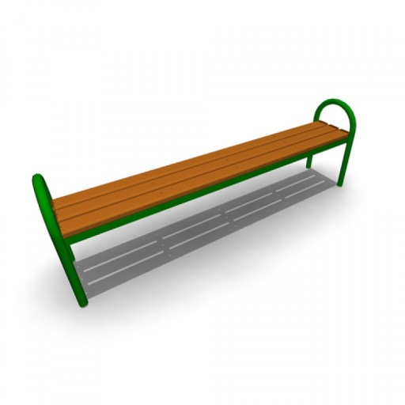 |  | Скамья без спинки:  длина скамейки - 2,0 м;  ширина - 385 мм;  высота - 660 мм.
1.3. | 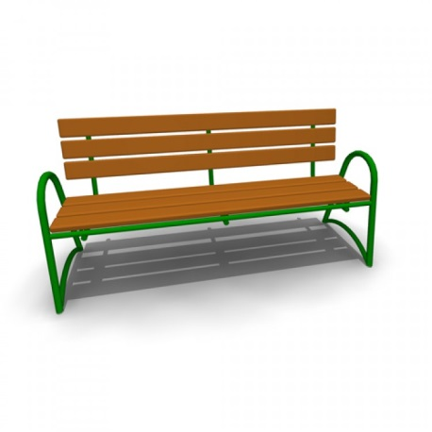 |  | Скамья со спинкой:  длина скамейки - 2,085 м;  ширина - 770 мм;  высота - 975 мм.
 | Урна
2.1. | 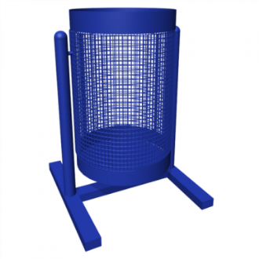 |  | Урна для мусора:  высота - 540 м;  ширина – 400 мм;  объем: 20 л.
2.2. |  |  | Габаритные размеры:  D=570 мм, Н=790 мм, Размеры вставки: D=430 мм, Н=580 мм
3. | Освещение дворовых территорий
 | 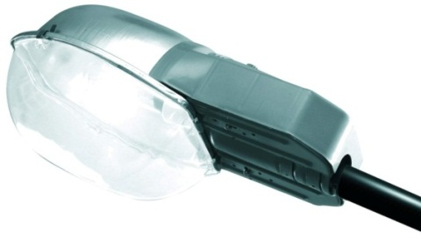 |  | Энергосберегающие ЖКУ светильники  Размер 690х335х310 мм.  Мощность 100 Вт.  Пластиковый корпус,  защитное стекло

2. Дополнительный перечень
1. | Детское игровое и спортивное оборудование
1.1. | Игровое оборудование:
1.1.1. | Качалка -балансир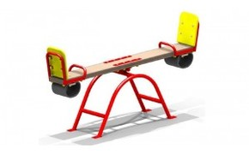 | Габаритные размеры:2510х420 мм, Н=880 мм, Н сидения=530 мм  Возрастная группа:3-12 лет
1.1.2. | Качели  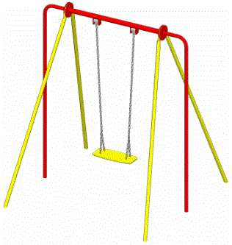 | Габаритные размеры:1450х1780 мм, Н=1880 мм  Возрастная группа:3-12 лет
1.1.3. | Качели  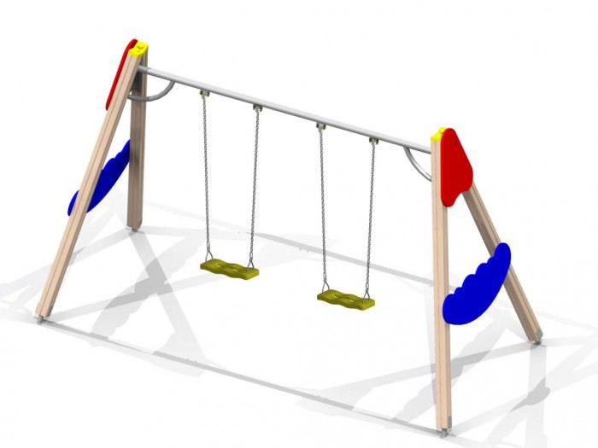 | Габаритные размеры:3850х1760 мм, Н=2380 мм  Возрастная группа:3-12 лет
1.1.4. | Карусель   | Габаритные размеры:  Высота700 мм  Диаметр1600 мм
1.1.5. | Карусель  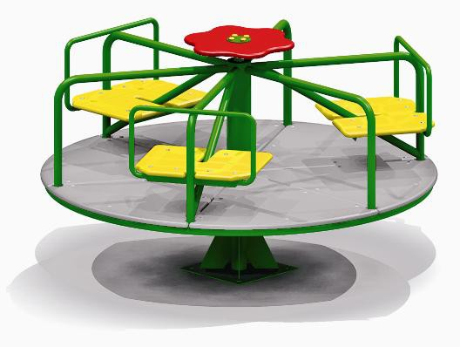 | Габаритные размеры:D=1640 мм, H=715 мм, Н площадки=80 мм  Возрастная группа:3-12 лет
1.1.6. | Горка   | Габаритные размеры:3000х578 мм, Н=2380 мм, Н площадки=1220 мм  Возрастная группа:3-10 лет
1.1.7. | Горка   | Габаритные размеры:  Длина 4050хх мм  Ширина 600 мм  Высота 2200 мм
1.1.8. | Песочница  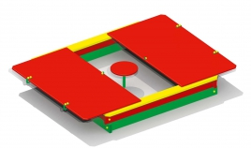 | Габаритные размеры:2000х2000 мм, Н=370 мм  Возрастная группа:от 1 года
1.1.9. | Песочница   | Габаритные размеры:1400х1400 мм, Н=320 мм  Возрастная группа:от 1-го года
1.1.10. | Песочница  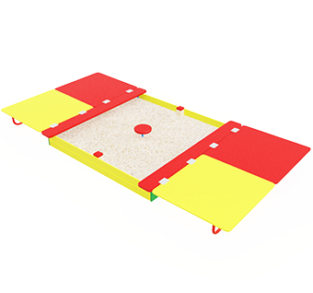 | Габаритные размеры:  Длина1830 мм  Ширина2000 мм  Высота480 мм
1.1.11. | Песочница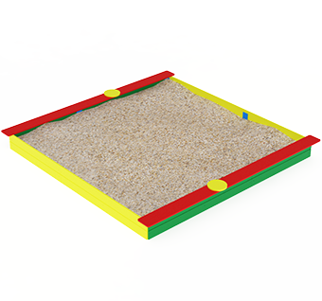 | Габаритные размеры:  Длина3140 мм  Ширина3140 мм  Высота220 мм
1.1.12. | Козырек   | Габаритные размеры:D=1180*930 мм, Н=2400 мм, Н столика=550 мм
1.1.13. | Щит информационный  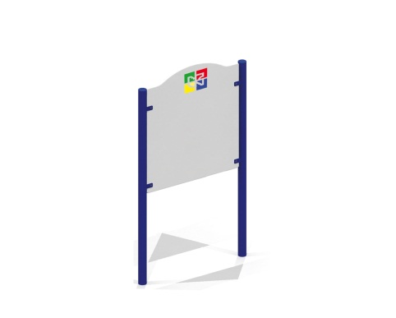 | Габаритные размеры:900х48 мм, Н=2120 мм
1.1.14. | Детский игровой комплекс  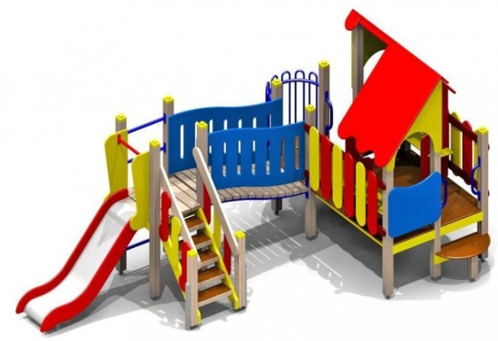 | Габаритные размеры:5475х3100 мм, Н=2480 мм, Н площадок 650 мм, 950 мм  Возрастная группа:3-7 лет
1.1.15. | Детский игровой комплекс  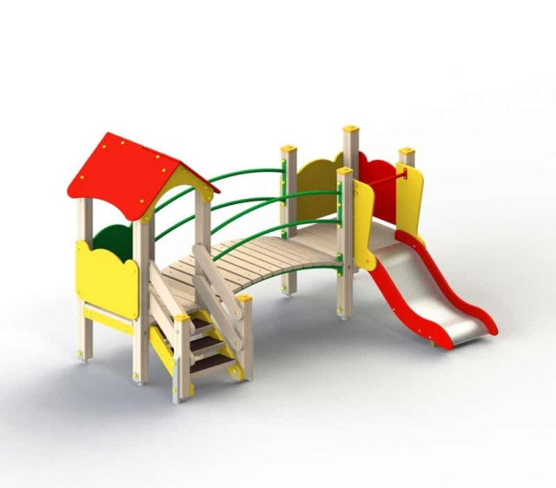 | Габаритные размеры:3225х2055 мм, Н=2270 мм, Н площадки 650 мм  Возрастная группа:3-7 лет
1.1.16. | Детский игровой комплекс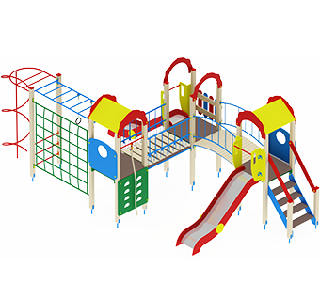 | Габаритные размеры:  7570х3540 мм  Высота3000 мм
1.1.17. | Детский игровой комплекс  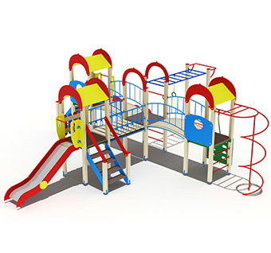 | Габаритные размеры:  8240 х 8470 мм  Высота3000 мм
1.2. | Спортивное оборудование:
1.2.1. | Спортивный комплекс  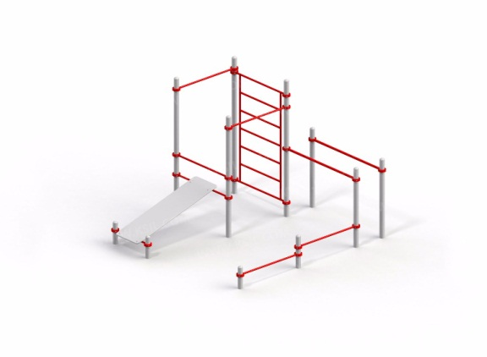 | Габаритные размеры:3217х3435 мм, Н = 2630 мм  Возрастная группа: от 14 лет
1.2.2. | 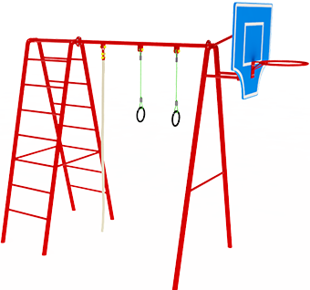 | Габаритные размеры:  Длина3650 мм  Ширина1500 мм  Высота2800 мм
1.2.3. | 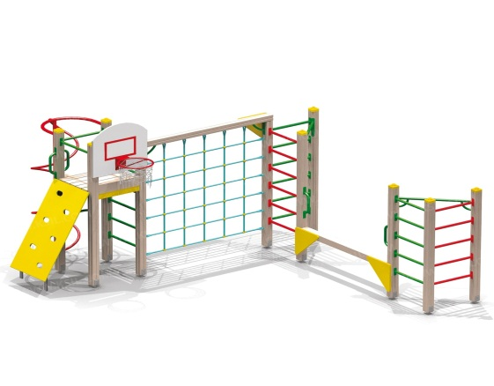 | Габаритные размеры:4620х3950 мм, Н=2650 мм, Н площадки=1550 мм  Возрастная группа:6-12 лет
1.2.4. | 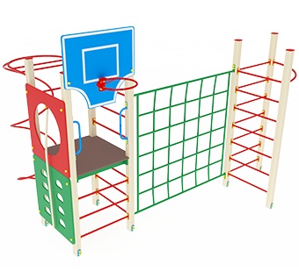 | Габаритные размеры:  Длина3400 мм  Ширина4100 мм  Высота2850 мм
1.3. | Тренажеры:
1.3.1. | 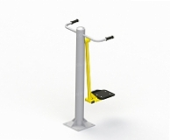 | Габаритные размеры:740х850 мм, Н=1488 мм  Возрастная группа: от 14 лет
1.3.2. | 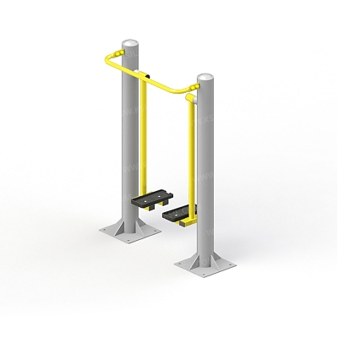 | Габаритные размеры:1015х486 мм, Н=1535 мм  Возрастная группа: от 14 лет
1.3.3. | 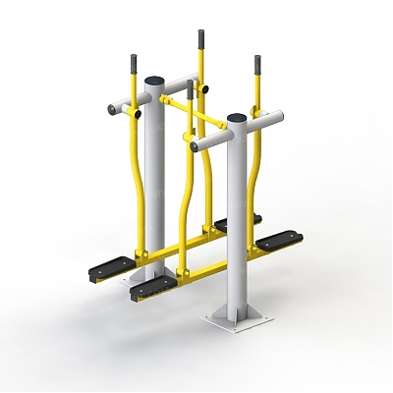 | Габаритные размеры:1470х955 мм, Н=1615 мм  Возрастная группа:от 14 лет
1.3.4. | 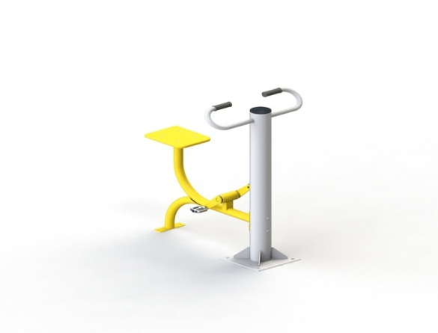 | Габаритные размеры:980х760 мм, Н=1188 мм  Возрастая группа:от 14 лет
1.3.5. | 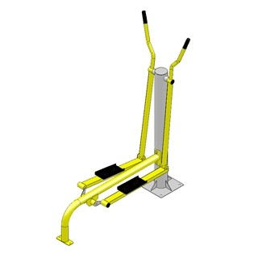 | Габаритные размеры:1550х465 мм, Н=1500 мм  Возрастная группа:от 14 лет
2. | Ограждение детских площадок:
2.1. | 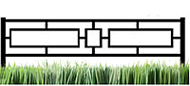 | Общая высота -1000 мм  Длина пролета ограждения - 2000 мм  Высота пролета - 500 мм  Глубина вкапывания - 300 мм  Заполнение профильной трубой - 20 х 20 мм  Размер профильной трубы столба - 30х30 мм  Толщина металла - 1,5 мм  Соединение - Замковое или болтовое  Покрытие - Порошковая краска
2.2. | 
2.3. | 
».

